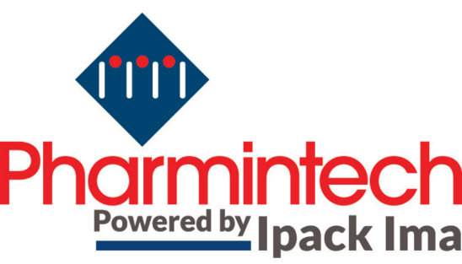

Pharmintech e IPACK-IMA di nuovo insieme nel 2025
Rinnovato l’accordo tra Bologna Fiere e Ipack Ima

Milano, 2 agosto 2022 - Ampio successo di pubblico e qualità dell’offerta tecnologica proposta da aziende dal respiro internazionale con le più innovative soluzioni per le life sciences: l’ultima edizione di PHARMINTECH, svoltasi dal 3 al 6 maggio 2022 a Fiera Milano, ha superato le aspettative di espositori ed operatori e il Gruppo Bologna Fiere e Ipack Ima Srl, annunciano il rinnovo dell’accordo per le prossime due edizioni.

Prosegue dunque la proficua collaborazione che riproporrà lo svolgimento di PHARMINTECH nell’ambito di IPACK-IMA in programma a Milano dal 27 al 30 maggio 2025. Confermato anche l’incarico in favore di Ipack Ima Srl per la gestione della segreteria organizzativa della manifestazione, grazie all’accordo che ha segnato un’innovazione nel panorama fieristico Europeo.

“Siamo pienamente soddisfatti di questa “edizione test” che ha dato risultati davvero interessanti in prospettiva e siamo entusiasti di poter dare continuità a questa sinergia.” - dichiara Antonio Bruzzone Direttore Generale di BolognaFiere. “PHARMINTECH si è confermata come importante opportunità di confronto tra fornitori di tecnologie ed operatori del mondo chimico-farmaceutico, oltre che un hub per l'innovazione di un comparto che ben si inserisce nel contesto di IPACK-IMA”.

A conferma del successo, i dati dell’ultima edizione: 287 espositori, di cui il 31% esteri da 27 paesi, hanno presentato tecnologie avanzate in ambito packaging e processing per il settore chimico-farmaceutico a una platea di 8.733 operatori specializzati da 47 paesi esteri, in crescita del 37% rispetto all’edizione precedente.

“Ringrazio Bologna Fiere per la fiducia accordata ad Ipack Ima con il rinnovo di questa collaborazione” – dichiara Valerio Soli Presidente di Ipack Ima Srl – “grazie alla quale potremo dare continuità ad un progetto fieristico innovativo, che coglie la necessità degli espositori e visitatori di settori industriali adiacenti di realizzare sinergie e creare opportunità per tutto il comparto, in un unico momento espositivo di rilevanza internazionale”

Innovazione tecnologica, digitalizzazione e sostenibilità si danno dunque nuovamente appuntamento a IPACK-IMA e PHARMINTECH, in programma a Fiera Milano dal 27 al 30 maggio 2025, in un contesto unico dedicato all’industria manifatturiera e vocato alla specializzazione ed al trasferimento tecnologico.

Per informazioni: press@ipackima.it

